附件2

酒店位置示意图
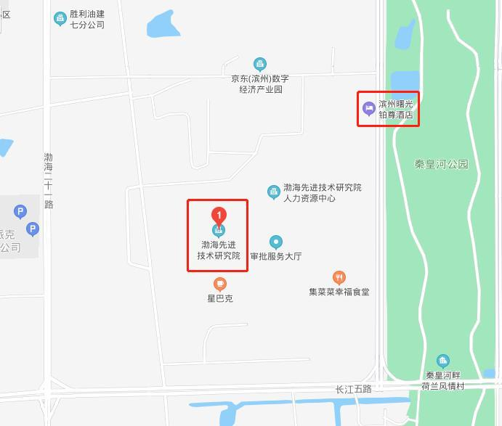
酒店名称：滨州曙光铂尊酒店（距离会场100多米）
酒店距离淄博北站约60公里，距离淄博站约77公里，距离济南站约 155 公里，距离济南遥墙机场约105公里。
接站信息：本次会议将在淄博北站、济南遥墙机场设置接站点并安排摆渡车。
订房及接站事宜联系人：刘志梅 13406256691
任 檬 18654388322

